おおさか元気広場見学会を開催しました。
おおさか元気広場通信
平成３1年２月26日
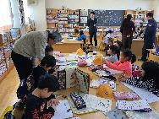
日時：平成３１年２月６日（水）13:50～16:00
会場：門真市立五月田小学校「まなび舎Kids」
参加人数：５名

「おおさか元気広場見学会」は、ほかの元気広場の取組みの様子や、運営の方法、組織、工夫などについて、実際に見たり、聞いたりして、ご自身の取組みの参考にして頂くことができる、取組みです。
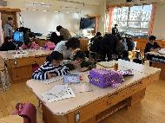
平成30年度第3回は、門真市立五月田小学校にて開催しました。
門真市立五月田小学校放課後子ども教室は、水曜日は『まなび舎Kids』として、主に図書室や理科室、家庭科室を活用して、読書やパソコンによる学習活動を実施しています。土曜日は『かどま土曜自学自習室サタスタ』として、子どもたちの学習活動を実施しています。
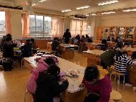
今回は、『まなび舎Kids』の取り組みを見学させていただきました。
校長先生から、「学校から見たまなび舎Kids」についてお話をいただき、コーディネーターの川村さんから、ここまでの経緯や取り組みについて説明いただきました。
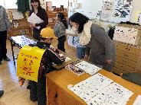
1年生は地域の方に教えていただきながら、一生懸命宿題をしていました。宿題以外に学習プリントもあり、楽しい雰囲気の中で頑張っていました。
次に２，３年生が学習する家庭科室を見学しました。友だち同士で教えあう姿もありました。
その後４，５，６年生が活動する理科室を見学しました。高学年になるにつれて少しずつ静かに宿題をするようになっているのがわかりました。
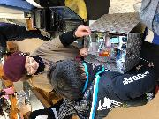
また、子どもたちにやる気を起こさせる工夫を２つ取り入れていました。
一つは『ポイント制』です。宿題が終われば1ポイント、読書やプリントなどをしたらさらに1ポイント。ポイントがたまると景品と交換です。これを楽しみにがんばっている子もいるようです。もう一つは自由参加制です。集中力が続かいないことを考慮し、帰りたくなった時に帰ってもかまわないというルールです。このルールがあることで、子どもたちは縛られている感じを受けず、自主的に学習に向かうことができていました。
活動見学後の質疑応答では、たくさんの質問が出され、活発な意見交換の場ともなりました。
門真市立五月田小学校放課後子ども教室のみなさま、ありがとうございました。
（参加者の感想より）
○ 自然な形で自由な思いで学びを入れておられるのがすごいと思いました。
〇 学習している子どもたちの表情が非常に明るく、楽しそうであったことが印象的でした。
〇 スタッフの方々の子どもたちへの声掛けも優しく、子どもたちが心を開いている様子が感じられ、よかったです。

